【客厝食農情 幸福心旅行】

課程規劃
一、課程設計理念：
在飲食和農業全球化發展下，工業化的糧食產銷方式造成人類健康及生態環境等諸多問題，讓許多國家紛紛意識到食農教育的重要性。近年來發生食品添加劑、塑化劑、農藥殘毒、抗生素等事件，社會大眾才驚醒應該更關切每天離我們最近的食物。
日本學者鈴木善次認為，可透過人與自然的關係、對社會的意識、生活形態改革的動機，檢討食農教育的意義，其意義在喚醒食與人類的生存與尊嚴之教育力，重新省視人類的存在價值與生活模式。
因此，希望透過本校校訂課程－｢客厝食農情 幸福心旅行」的特色課程與「客厝好厝邊」食農教育參訪體驗兩大主軸，來提升學生食農教育的知能與素養，加強學生對食物營養、食品安全的認識，以及食文化的傳承、對食物的感恩之心等，希望能透過食農教育的相關課程，培養學生終生健康的身心和豐富的人性。
二、課程目標：
(一) 具備良好的生活習慣，促進身心健全發展，並認識個人特質，發展生命潛能。
(二) 具備探索問題的思考能力，並透過體驗與實踐處理日常生活問題。
(三) 具備「聽、說、讀、寫、作」的基本語文素養，並具有生活所需的基礎數理、肢體及藝術等符號知能，能以同理心應用在生活與人際溝通。
(四) 具備個人生活道德的知識與是非判斷的能力，理解並遵守社會道德規範，培養公民意識，關懷生態環境。
三、教學對象：全校學生
四、教學時間：彈性學習時間
五、教學活動設計：如附件一
六、成果分享形式與對象：
(一)成果分享形式：
1.靜態：
(1)各班學生學習檔案展示
(2)定期進行各班實作與創作分享，擇優於「校刊」刊登。

2.動態：
(1)成立食農教育分享日，以表演藝術方式與全校師生分享自己的學習心得。
(2)舉辦成果展，並以各班導覽方式，進行課程內容與成果的導覽。
(二)成果分享對象：
全校師生及社區人士
預期效益
一、建立支持系統，期待學校發展出以「新世代農業人才培育」為主軸的校訂課程
二、以地方農業為主題，學校以學生為主體之跨領域整合學習內容。
三、主題式聚焦於「新世代農業人才培育」，激發學校教師課程專業創意。
四、連結真實生活情境，從實作過程中涵養並發展學生核心素養。
五、系統引導學校發展校訂課程，無縫接軌十二年國民基本教育課綱。
六、導入創新教學與學習模式，培育未來雲林農業新世代人才。
附件一
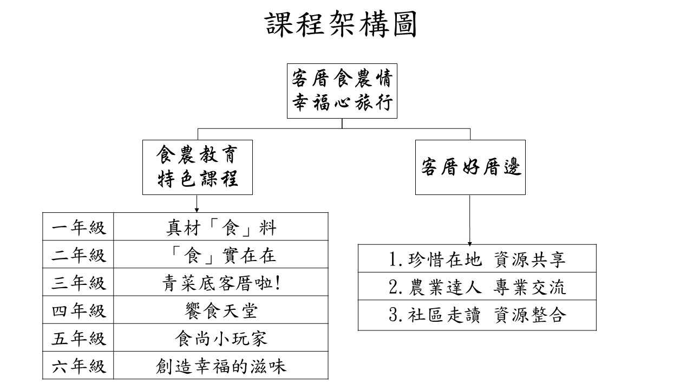

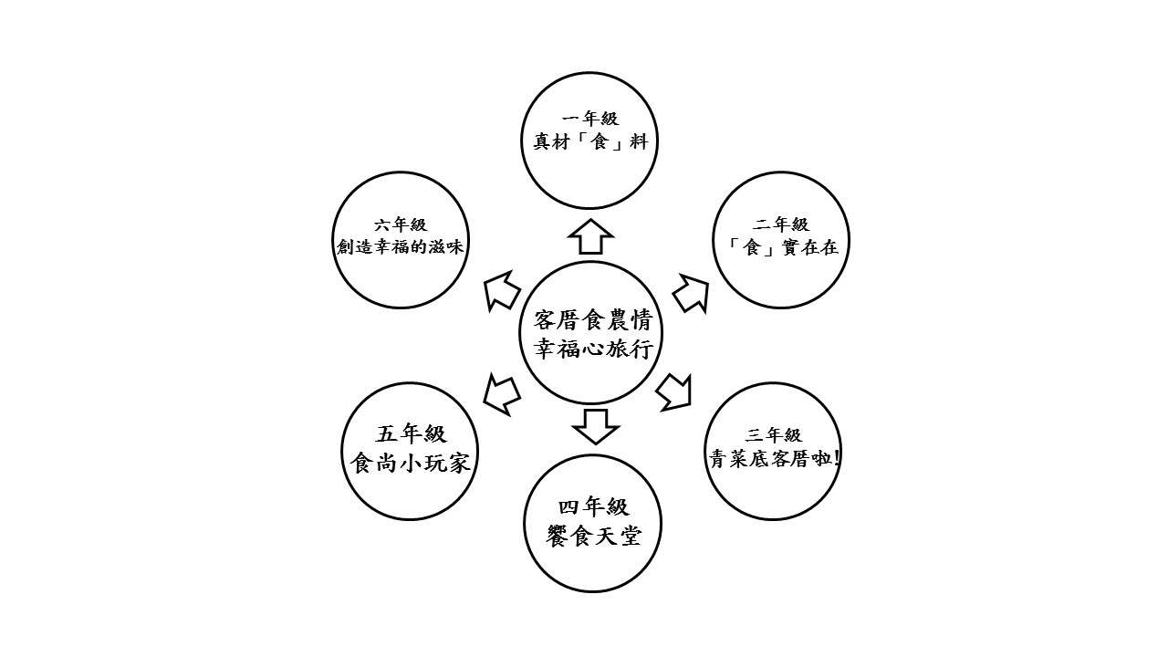
主軸一
食農教育特色課程內容

食農教育特色課程內容一覽表

年級 | 課程主題 | 教學活動
一年級 | 真材「食」料 | 書中自有蝶戀花  (藝術與人文5節) |  |  | 蝶兒花兒真美麗 (生活2節) |  |  |  |  | 健康飲品DIY  (語文5節)
二年級 | 「食」實在在 | 春‧發芽 |  |  |  |  | 冬‧進補
二年級 | 「食」實在在 | 豆豆的成長史  (生活五節) |  | 豆類家族 (生活1節) |  |  | 當我們同在一起  (生活3節) |  | 食物猜猜樂 (生活 1節) |  |  |  | 不想吃，就丟掉？ (生活 2節)
三年級 | 青菜底客厝啦! | 小園丁日記  (自然7節) |  | 野餐趣  (綜合3節) |  |  | 蔬菜成長小書  (藝文4節) |  |  |  | 蔬菜我最瞭  (健康與體育2節)
四年級 | 饗食天堂 | 飲食萬花筒  (國語文3節，藝術與人文5節) | 健康齊步走  (健康與體育4節) |  |  | 吃遍天下  (英語2節) |  | 我是阿基師  (藝術與人文2節.綜合4節 |  |  |  | 快樂小農夫  (自然與生活科技4節)
五年級 | 食尚小玩家 | 田裡的魔法師  (語文6節) |  |  | 飲食放大鏡  (健康4節) |  |  |  |  | 我與小黃瓜的第一次  (綜合6節)
六年級 | 創造幸福的滋味 | 懷抱感恩，創造幸福  (語文2節 .藝術與人文3節.綜合7節) |  | 我是在地通  (社會2節) |  |  | 吃得更健康  (健康與體育8節) |  |  |  | 飲食大觀園  (綜合4節)

客厝國小學校特色課程 一 年級課程設計圖
【藝術與人文】
1-1-4正確、安全、有效的使用工具或道具，從事藝術創作及展演活動
2-1-5接觸各種自然物、人造物與藝術作品，建立初步的審美經驗
3-1-11
運用藝術創作形式或作品，增加生活趣味，美化自己或與自己有關的生活空間

【國語】
B-1-1能培養良好的聆聽態度
1-1-2-1能自然安靜的聆聽
1-1-2-2喜歡聆聽別人發表
1-1-3-3能養成仔細聆聽的習慣
B-1-2能確實把握聆聽的方法
1-2-1-1能注意聽
C-1-1能正確發音並說標準國語
1-1-1-3能發音正確，口齒清晰
1-1-2-6能用自然的態度說話

健康飲品DIY
語文5節

書中自有蝶戀花
藝術與人文5節

真材「食」料

蝶兒花兒真美麗 生活2節

【生活】
1-1-5 藉由接近自然，進而關懷自然與生命。
7-3-1-4運用五官觀察物體的特徵(如顏色、敲擊聲、氣味、輕重…)。
6-1-1透過藝術創作，感覺自己與別人、自己與自然及環境間的相互關連
6-1-3運用藝術創作形式或作品，增加生活趣味，美化自己或與自己有關的生活空間
7-1-1運用五官觀察物體的特徵(如顏色、敲擊聲、氣味、輕重…)
9-1-1能依自己所觀察到的現象說出來
9-1-10喜歡將自己的構想，動手實作出來，以成品來表現

客厝國小學校特色課程 二 年級課程設計圖
食物猜猜樂 生活 1節

3-1-2 舉例說明各種關係網路(如交通網、資訊網、人際網、經濟網等)如何把全球各地的人聯結起來。
3-1-4 舉出重要環境問題(如空氣污染、水污染、廢棄物處理等)，並願意負起維護環境的責任。
8-3-4 注意到植物生長的土地、陽光及水份等生長的環境。

當我們同在一起 生活3節
3-1-2 舉例說明各種關係網路(如交通網、資訊網、人際網、經濟網等)如何把全球各地的人聯結起來
不想吃，就丟掉？ 生活 2節
3-1-2 舉例說明各種關係網路
(如交通網、資訊網、人際網、經濟網等)
冬‧進補

如何把全球各地的人聯結起來。
3-1-4 舉出重要環境問題(如空氣污染、
水污染、廢棄物處理等)，
並願意負起維護環境的責任。

「食」實在在

春‧發芽

豆類家族 生活1節
8-3-1 運用五官觀察自然現象，「察覺」各種自然現象的狀態與狀態變化，用適當的語彙來「描述」所見所聞，運用現成的表格、圖表來「表達」觀察的資料。

豆豆的成長史 生活五節
8-3-3 選定某一類植物和動物作持續性的觀察、描繪。察覺植物會成長，知道植物各有特徵，可資辨認。
9-3-1 能依自己所觀察到的現象說出來。
9-3-6 學習如何分配工作，合作完成一件事。
9-3-8 學習安排工作，有條理的做事。

客厝國小學校特色課程 三年級課程設計圖

1-2-5-2 能傾聽別人的報告，並能清楚的表達自己的意思。
2-2-2-1實地種植一種植物，飼養一種小動物，並彼此交換經驗。藉此栽種知道植物各有其特殊的構造，學習安排日照、提供水分、溶製肥料、選擇土壤等種植的技術。

小園丁日記
自然7節

蔬菜我最瞭
健康與體育2節

野餐趣
綜合3節
青菜底客厝啦!

2-1-2-9 瞭解環境因素如何影響食物種類並探討影響飲食習慣的因素。
2-2-1-1 瞭解不同的食物組合能提供均衡的飲食。
2-1-4-9 辨識食物的安全性，並選擇健康的營養餐點。

2-2-1 做好日常保健，實踐個人生活所需的技能及一般禮儀。
3-2-2 參加團體活動，了解自己所屬團體的特色，並能表達自我以及與人溝通。

蔬菜成長小書
藝文4節

1-2-3 參與藝術創作活動，能用自己的符號記錄所獲得的知識、技法的特性及心中的感受。

客厝國小學校特色課程 四 年級課程設計圖

【國語文領域】
E-2-4-7-4能將閱讀材料與實際生活情境相聯結。
E-2-6-3-3學習資料剪輯、摘要和整理的能力。
【藝術與人文領域】
2-2-9 蒐集有關生活周遭鄉土文物或傳統藝術、生活藝術等藝文資料，並嘗試解釋其特色及背景。
3-2-11運用藝術創作活動及作品，美化生活環境和個人心靈。
【健康與體育領域】
2-2-1 了解不同的食物組合能提供均衡的飲食。
2-2-2 了解營養的需要量是由年齡、性別及身體活動所決定。

7-1-4 能認識外國風土民情
6-1-9 在生活中有使用英語機會時，樂於嘗試。
1-1-10 能聽懂簡易歌謠和韻文的主要內容。
2-1-10 能朗讀和吟唱歌謠韻文。

健康齊步走
(健康與體育4節)

飲食萬花筒
(國語文3節，藝術與人文5節)

饗食天堂
吃遍天下
(英語2節)

快樂小農夫
(自然與生活科技4節)

我是阿基師
(藝術與人文2節.綜合4節)

1-2-1-1察覺事物具有可辨識的特徵和屬性。
1-2-2-3 了解即使情況一樣，所得的結果未必相同，並察覺導致此種結果的原因。
4-2-2-1 體會個人生活與科技的互動關係。
5-2-1-2能由探討活動獲得發現和新的認知，培養出信心及樂趣。

【綜合活動】
2-2-2 操作一般的家庭工具及家電用品，參與家庭生活並增進與家人互動品質。
2-3-1 參與家事，分享個人維持家庭生活的經驗。
【藝術與人文領域】
3-2-11運用藝術創作活動及作品，美化生活環境和個人心靈。

客厝國小學校特色課程 五 年級課程設計圖

2-3-2-2能在聆聽不同媒材時，從中獲取有用的資訊。
3-3-2-2能簡要作讀書報告。
3-3-3能表現良好的言談。
2-2-4了解工作對個人的意義與社會的重要性。
1-3-1 能運用注音符號，理解字詞字義，提升閱讀效能。

田裡的魔法師
(語文6節)

飲食放大鏡
(健康4節)

食尚小玩家
2-2-4運用食品及營養標示的訊息，選擇符
合營養、安全、經濟的食物。
2-2-5明瞭食物的保存及處理方式會影響食
物的營養價值、安全性、外觀與口味。

我與小黃瓜的第一次
(綜合6節)

1-3-6 了解自己與家庭、社區環境的關係，並能說出自己的角色。
2-1-4 認識並欣賞週遭環境。
2-3-2 觀察野外生活中自然現象的變化。
1-2-2 參與各式各類的活動，探索自己的興趣與專長。
1-3-5 了解學習與研究的方法，並實際應用於生活中。
3-1-2 體會團隊合作的意義，並能關懷團隊的成員。

客厝國小學校特色課程 六 年級課程設計圖
2-2-5-9 明瞭食物的保存及處理方式會影響食物
的利用價值、安全性、外觀及口味。
2-2-4-9 運用食品及營養標示的訊息，選擇符合
營養、安全、經濟的食物。
2-1-4-9 辨識食物的安全性，並選擇健康的營養
餐點。
2-2-1-1瞭解不同的食物組合能提供均衡的飲食。
2-2-2-1瞭解營養的需要量是由年齡、性別及身
體活動所決定。
2-3-1-1設計、執行並評估個人的飲食內容，以符合成長和身體活動的營養需求。
1-3-2 尊重與關懷不同的族群。
3-3-4 認識不同的文化，並分享自己對多元文化的
體驗。
1-4-4 應用多元的能力，展現自己對國際文化的理解與學習。

飲食大觀園
(綜合4節)

懷抱感恩，創造幸福
(語文2節 .藝術與人文3節.綜合7節)

吃得更健康
(健康與體育8節)
創造幸福的滋味

「語文」
2-3-1-1 能養成耐心聆聽的態度。
2-3-2-1 能在聆聽過程中，有系統的歸納他人發表之內容。
5-3-3-3 能理解簡易的文法及修辭。
6-3-6-1 能理解簡單的修辭技巧，並練習應用在實際
寫作。
6-3-8-1 能在寫作中，發揮豐富的想像力。
「藝術與人文」
2-3-6 透過分析、描述、討論等方式，辨認自然物、人造物與藝術品的特徵及要素。
1-4-4 結合藝術與科技媒體，設計製作生活應用及傳達訊息的作品。
「綜合」
2-2-2 操作一般的家庭工具及家電用品，參與家庭生
活並增進與家人互動品質。
3-1-2 體會團隊合作的意義，並能關懷團隊的成員。
我是在地通
(社會2節)

1-3-7說明城鄉之間或區域與區域之間有交互
影響和交互倚賴的關係。
7-2-2 認識各種資源，並說明其受損、消失、
再生或創造的情形，並能愛護資源。
9-3-1 探討全球生態環境之相互關連以及如
何形成一個開放系統。

主軸二

客厝好厝邊

延伸課程 | 課程內容與目標
珍惜在地 資源共享 | 進行社區調查，包括人口特質、自然環境及文化歷史背景，以進行社區資源的交流與運用，達到互利的效果。
農業達人 專業交流 | 邀請社區內的農業達人，到校進行專業的分享與實務的操作，並實地教導學生們自然農法的技能與知能，使學生體悟食農教育與環境生態的關係，並培養愛護地球環境與生態的素養。
社區走讀 資源整合 | 學生進行鄉土的實地訪查與社區走讀，並結合社區的人力、財力和物力的資源，使其發揮最大效用，進而提升學生惜鄉、愛鄉的情操。

